2016年口腔助理医师《口腔黏膜病学》考试大纲已经顺利公布，医学教育网搜集整理如下，请广大口腔助理医师考生参考：
2016年口腔助理医师《口腔黏膜病学》考试大纲
单元 | 细目 | 要点
一、口腔黏膜感染性疾病 | 1.口腔单纯疱疹 | （1）病因
一、口腔黏膜感染性疾病 | 1.口腔单纯疱疹 | （2）临床表现
一、口腔黏膜感染性疾病 | 1.口腔单纯疱疹 | （3）诊断及鉴别诊断
一、口腔黏膜感染性疾病 | 1.口腔单纯疱疹 | （4）治疗
一、口腔黏膜感染性疾病 | 2.口腔念珠菌病 | （1）病因
一、口腔黏膜感染性疾病 | 2.口腔念珠菌病 | （2）临床表现
一、口腔黏膜感染性疾病 | 2.口腔念珠菌病 | （3）诊断及鉴别诊断
一、口腔黏膜感染性疾病 | 2.口腔念珠菌病 | （4）治疗
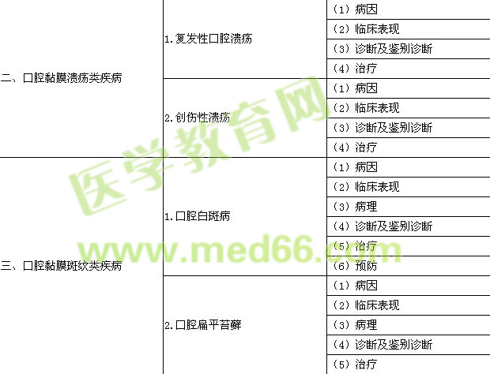
四、唇、舌疾病 | 1.慢性非特异性唇炎 | （1）病因
四、唇、舌疾病 | 1.慢性非特异性唇炎 | （2）临床表现
四、唇、舌疾病 | 1.慢性非特异性唇炎 | （3）诊断及鉴别诊断
四、唇、舌疾病 | 1.慢性非特异性唇炎 | （4）治疗
四、唇、舌疾病 | 1.慢性非特异性唇炎 | （5）预防
四、唇、舌疾病 | 2.地图舌 | （1）病因
四、唇、舌疾病 | 2.地图舌 | （2）临床表现
四、唇、舌疾病 | 2.地图舌 | （3）诊断及鉴别诊断
四、唇、舌疾病 | 2.地图舌 | （4）治疗
四、唇、舌疾病 | 3.舌乳头炎 | （1）病因
四、唇、舌疾病 | 3.舌乳头炎 | （2）临床表现
四、唇、舌疾病 | 3.舌乳头炎 | （3）诊断及鉴别诊断
四、唇、舌疾病 | 3.舌乳头炎 | （4）治疗

